M30 | Poser une soustraction sans retenue

 | - Pour poser une soustraction, on place toujours le plus grand nombre au-dessus.  - On aligne les unités sous les unités, les dizaines sous les dizaines.  On commence par calculer les unités.
   | 3 | 5
  - | 2 | 1
 | 2) On commence par les unités :  5 - 1 = 4. On écrit 4 sous les unités.
   | 3 | 5
  - | 2 | 1
   |  | 4
 | 3) On continue avec les dizaines :  2 - 1 = 1. On écrit 1 sous les dizaines. Le résultat est 14.
   | 3 | 5
  - | 2 | 1
   | 1 | 4

M31 | Poser une soustraction avec retenue  méthode par cassage

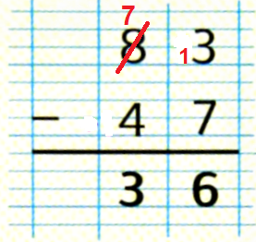 | La méthode par cassage :  3 – 7, ce n’est pas possible.  On ajoute donc 10 unités à 3 : on a 13 unités.  10 unités = 1 dizaine.  On enlève alors 1 dizaine à 8 : il reste 7 dizaines.  13 – 7 → 6 7 – 4 → 3.  Le résultat est 36.

